Министерство образования и науки Российской Федерации

ФГАОУ ВО «Севастопольский государственный университет»

Институт информационных технологий и управления в технических системах

Кафедра «Информационные системы»

ОТЧЁТ

по Лабораторной работе №1

по дисциплине

«Веб-технологии»

Выполнила студентка гр. ИС/б-19-1-з

Петрова Арина Алексеевна

Принял:

г. Севастополь

2022 г.

**Тема**: «Исследование возможностей языка разметки гипертекстов HTML и каскадных таблиц стилей CSS»  
**Цель**: Исследовать особенности структуры HTML-документа. Изучить основные понятия языка разметки гипертекстов HTML и каскадных таблиц стилей CSS. Приобрести практические навыки реализации Web-страниц c использованием гиперссылок, нумерованных и маркированных списков, графических элементов, таблиц и форм ввода.  
  
1. Первым делом я создала главную страницу:  
  
<!DOCTYPE HTML>

<HTML lang="ru">

<HEAD>

<meta charset="utf-8">

<TITLE> Персональный сайт Петровой Арины. Главная страница </TITLE>

</HEAD>

<body style="background-color:#465449;">

<div style="background-color:#cae0cf;">

<header><h1>Лабораторная работа</h1></header>

<nav>

<ul>

<li><a href="index.html"><b>Главная</b></a></li>

<li><a href="aboutme.html"><b>Обо мне</b></a></li>

<li><a href="myinterests.html"><b>Мои интересы</b></a></li>

<li><a href="studies.html"><b>Учёба</b></a></li>

<li><a href="album.html"><b>Фотоальбом</b></a></li>

<li><a href="contact.html"><b>Контакт</b></a></li>

<li><a href="test.html"><b>Тест</b></a></li>

</ul>

</nav>

<p>Петрова Арина Алексеевна</p>

<p><img src="https://sun2.43222.userapi.com/impg/ts9q2cogrhvk6a8W8wtyrQEBsfB1VGsZVkjufQ/UT_jDTa0UXc.jpg?size=512x512&quality=95&sign=a247eb6c4efa00764527bacaaacd0711&type=album" alt="Петрова Арина Алексеевна" height="300"></p>

<p>ИС/б-19-1-з</p>

<p>Лабораторная работа 1: «Исследование возможностей языка разметки гипертекстов

HTML и каскадных таблиц стилей CSS»</p>

</div>

</body>

</HTML>  
  
2. Затем по очереди каждую страницу:  
Обо мне:  
  
<!DOCTYPE HTML>

<HTML lang="ru">

<HEAD>

<meta charset="utf-8">

<TITLE> Персональный сайт Петровой Арины. Обо мне </TITLE>

</HEAD>

<body style="background-color:#465449;">

<div style="background-color:#cae0cf;">

<nav>

<ul>

<li><a href="general.html"><b>Главная</b></a></li>

<li><a href="aboutme.html"><b>Обо мне</b></a></li>

<li><a href="myinterests.html"><b>Мои интересы</b></a></li>

<li><a href="studies.html"><b>Учёба</b></a></li>

<li><a href="album.html"><b>Фотоальбом</b></a></li>

<li><a href="contact.html"><b>Контакт</b></a></li>

</ul>

</nav>

<header><h1>Обо мне:</h1></header>

<p>Меня зовут Арина, мне 22, проживаю в г. Севастополе. Работаю 1с разработчиком в г. Симферополе, учусь в Севастопольском Государственном Университете на заочной форме. Люблю животных, мечтаю стать крутым программистом и развиваться в творческой сфере. Общительна, позитивна, оптимистична, терпелива, добра, уверенная в своих силах, отзывчивая, шутливая.</p>

</div>

</body>

</HTML>  
  
3. Мои интересы:  
  
<!DOCTYPE HTML>

<HTML lang="ru">

<HEAD>

<meta charset="utf-8">

<TITLE> Персональный сайт Петровой Арины. Мои интересы </TITLE>

</HEAD>

<body style="background-color:#465449;">

<div style="background-color:#cae0cf;">

<nav>

<ul>

<li><a href="general.html"><b>Главная</b></a></li>

<li><a href="aboutme.html"><b>Обо мне</b></a></li>

<li><a href="myinterests.html"><b>Мои интересы</b></a></li>

<li><a href="studies.html"><b>Учёба</b></a></li>

<li><a href="album.html"><b>Фотоальбом</b></a></li>

<li><a href="contact.html"><b>Контакт</b></a></li>

</ul>

</nav>

<header><h1>Мои интересы</h1></header>

<a href="#hobby">Моё хобби</a>

<a href="#books">Мои любимые книги</a>

<a href="#music">Моя любимая музыка</a>

<a href="#films">Мои любимые фильмы</a>

<a href="#games">Мои любимые игры</a>

</div>

<div style="background-color: #cfe8e3">

<header id="hobby"><h2>Моё хобби</h2></header>

<ul>

<li><p>Рисование</p></li>

<li><p>Пение </p></li>

<li><p>Настольные игры</p></li>

</ul>

<header id="books"><h2>Мои любимые книги</h2></header>

<ul>

<li><p>Роберт Шекли "Абсолютное оружие"</p></li>

<li><p>Сага о Ведьмаке</p></li>

<li><p>Гарри Гаррисон "Специалист по этике"</p></li>

<li><p>Антуан де-сент Экзюпери "Маленький Принц"</p></li>

</ul>

<header id="music"><h2>Моя любимая музыка</h2></header>

<ul>

<li><p>Rock</p></li>

<li><p>DSBM</p></li>

<li><p>slowcore</p></li>

<li><p>synthwave</p></li>

<li><p>EDM</p></li>

<li><p>noise</p></li>

<li><p>jazz</p></li>

<li><p>gabba</p></li>

<li><p>uptempo</p></li>

<li><p>maidcore</p></li>

<li><p>grindcore</p></li>

<li><p>pop</p></li>

<li><p>classic</p></li>

<li><p>death metal</p></li>

</ul>

<header id="films"><h2>Мои любимые фильмы</h2></header>

<ul>

<li><p>Ослеплённый желаниями</p></li>

<li><p>Невероятная жизнь Уолтера Митти</p></li>

<li><p>500 дней лета</p></li>

<li><p>Твин Пикс</p></li>

<li><p>Паприка</p></li>

<li><p>Хеллсинг OVA</p></li>

<li><p>Судьба: Начало</p></li>

</ul>

<header id="games"><h2>Мои любимые игры</h2></header>

<ul>

<li><p>Dark Souls</p></li>

<li><p>Bloodborne</p></li>

<li><p>Salts and Sanctuary</p></li>

<li><p>Skyrim</p></li>

<li><p>Gothic</p></li>

<li><p>Oblivion</p></li>

<li><p>Fallout: New Vegas</p></li>

<li><p>Metro</p></li>

<li><p>S.T.A.L.K.E.R.</p></li>

<li><p>Slay the Spire</p></li>

<li><p>Deponia</p></li>

<li><p>The Whispered World</p></li>

<li><p>The Witcher</p></li>

<li><p>Elden Ring</p></li>

</ul>

</div>

</body>

</HTML>  
  
4. Учёба:  
  
<!DOCTYPE HTML>

<HTML lang="ru">

<HEAD>

<meta charset="utf-8">

<TITLE> Персональный сайт Петровой Арины. Учёба </TITLE>

<style>

table, th, td{

border: 1px solid black;

border-collapse: collapse;

}

</style>

</HEAD>

<body style="background-color:#465449;">

<div style="background-color:#cae0cf;">

<nav>

<ul>

<li><a href="index.html"><b>Главная</b></a></li>

<li><a href="aboutme.html"><b>Обо мне</b></a></li>

<li><a href="myinterests.html"><b>Мои интересы</b></a></li>

<li><a href="studies.html"><b>Учёба</b></a></li>

<li><a href="album.html"><b>Фотоальбом</b></a></li>

<li><a href="contact.html"><b>Контакт</b></a></li>

</ul>

</nav>

<p>Севастопольский Государственный Университет</p>

<p>Информационные системы и технологии</p>

<table>

<tr>

<th colspan="9" style="text-align: center;">ПЛАН УЧЕБНОГО ПРОЦЕССА</th>

</tr>

<tr>

<th rowspan="2">№</th> <th rowspan="2">Дисциплина</th> <th rowspan="2">Кафедра</th> <th colspan="6">Всего Часов</th>

</tr>

<tr>

<th>Всего</th> <th>Ауд</th> <th>Лк</th> <th>Лб</th> <th>Пр</th> <th>СРС</th>

</tr>

<tr>

<td>1</td> <td>Экология</td> <td>БЖ</td> <td>54</td> <td>27</td> <td>18</td> <td>0</td> <td>9</td> <td>27</td>

</tr>

<tr>

<td>2</td> <td>Высшая математика</td> <td>ВМ</td> <td>540</td> <td>282</td> <td>141</td> <td>0</td> <td>141</td> <td>258</td>

</tr>

<tr>

<td>3</td> <td>Русский язык и культура речи</td> <td>НГиГ</td> <td>108</td> <td>54</td> <td>18</td> <td>0</td> <td>36</td> <td>54</td>

</tr>

<tr>

<td>4</td> <td>Основы дискретной математики</td> <td>ИС</td> <td>216</td> <td>139</td> <td>87</td> <td>0</td> <td>52</td> <td>77</td>

</tr>

<tr>

<td>5</td> <td>Основы программирования и алгоритмические языки</td> <td>ИС</td> <td>405</td> <td>210</td> <td>105</td> <td>87</td> <td>18</td> <td>195</td>

</tr>

<tr>

<td>6</td> <td>Основы экологии</td> <td>ПЭОП</td> <td>54</td> <td>27</td> <td>18</td> <td>0</td> <td>9</td> <td>27</td>

</tr>

<tr>

<td>7</td> <td>Теория вероятностей и математическая статистика</td> <td>ИС</td> <td>162</td> <td>72</td> <td>54</td> <td>18</td> <td>0</td> <td>90</td>

</tr>

<tr>

<td>8</td> <td>Физика</td> <td>Физики</td> <td>324</td> <td>194</td> <td>106</td> <td>88</td> <td>0</td> <td>130</td>

</tr>

<tr>

<td>9</td> <td>Основы электротехники и электроники</td> <td>ИС</td> <td>108</td> <td>72</td> <td>36</td> <td>18</td> <td>18</td> <td>36</td>

</tr>

<tr>

<td>10</td> <td>Численные методы в информатике</td> <td>ИС</td> <td>189</td> <td>89</td> <td>36</td> <td>36</td> <td>17</td> <td>100</td>

</tr>

<tr>

<td>11</td> <td>Методы исследования операций</td> <td>ИС</td> <td>216</td> <td>104</td> <td>52</td> <td>35</td> <td>17</td> <td>112</td>

</tr>

</table>

</div>

</body>

</HTML>  
  
6. Альбом:  
  
<!DOCTYPE HTML>

<HTML lang="ru">

<HEAD>

<meta charset="utf-8">

<TITLE> Персональный сайт Петровой Арины. Альбом </TITLE>

<style>

td > * {display: flex;}

tr {display: flex;}

</style>

</HEAD>

<body style="background-color:#465449;">

<div style="background-color:#cae0cf;">

<nav>

<ul>

<li><a href="index.html"><b>Главная</b></a></li>

</ul>

</nav>

<table>

<tr>

<td><img title="hutao" height="300" src="https://sun9-60.userapi.com/impg/iTmU9ly_ad-8ACEtm8Zl8Qc8ePjkYR0RvmYc0A/e1parfYWeCc.jpg?size=1633x2160&quality=95&sign=af98b59eaab1cdc9f5f941f750579f1d&type=album">

<span>Ху Тао фан арт</span></td>

<td><img title="tighnari" height="300" src="https://sun9-84.userapi.com/impg/f7ri31BsNPgkpjBn7iZRjOvWHVMNhxf_x08oiA/o4_x8K4GoE8.jpg?size=1682x2160&quality=95&sign=6923509ee35b4a67c2884e273515688c&type=album">

<span>Тигнари фан арт</span></td>

<td><img title="original" height="300" src="https://sun9-12.userapi.com/impg/plzXNeEvOX2_x_4cLsNVooN9GMUY6BuLdMVhYg/Ld3nOBGs-Xk.jpg?size=2560x1920&quality=95&sign=4d4db8e55c73d6166277fb61b44d24fb&type=album">

<span>Оригинальный арт</span></td>

</tr>

<tr>

<td><img title="bottle" height="300" src="https://sun9-20.userapi.com/impg/-LTJx8Pl08E9ixHGP97zhXxGoKT4JgxY6cnaaw/CYErSDz4o48.jpg?size=2159x2160&quality=95&sign=e973914ad952d2b1923abd40700df82a&type=album">

<span>Бутылочка</span></td>

<td><img title="original" height="300" src="https://sun9-38.userapi.com/impg/vIo7R3QJEKwdsQppr4QFEINvAfq8BbJ28cnfHQ/1i18EhFNTHw.jpg?size=1887x2160&quality=95&sign=69e92db45869f0fcd1b2b5b9d8e770b9&type=album">

<span>Оригинальный арт</span></td>

<td><img title="original" height="300" src="https://sun9-31.userapi.com/impg/JY0j0MNQIWM-0hkfu-e7fUziC2EGGmOnekQreg/ioJaB0mpxVM.jpg?size=1703x1640&quality=95&sign=05e20eb78b15f4c43a81885de378e42f&type=album">

<span>Оригинальный арт</span></td>

</tr>

<tr>

<td><img title="original" height="300" src="https://sun9-15.userapi.com/impg/5WO_LGe-Tcs1QwDcbPCg3kj-4M47rJ_CaBBx7g/HxsvUn-SJ0M.jpg?size=1668x1668&quality=96&sign=6059cf809b52e0f1fdbcee9e897e8822&type=album">

<span>Оригинальный арт</span></td>

<td><img title="dragon" height="300" src="https://sun9-83.userapi.com/impg/dmLmBgNO-V-shMckVIiNwakcGD3tQjjTO9SpqQ/oj5dYo8hH-Y.jpg?size=2160x2160&quality=96&sign=97062c800d9cfe83550a9667edfeb9f3&type=album">

<span>Дракониха</span></td>

<td><img title="crossover soul eater and enen no shobutai" height="300" src="https://sun9-42.userapi.com/impg/59mcI7TYCmCqfB9J6i3bS-RzjjoMBRKinClZOQ/Ge1yMJ9D9HI.jpg?size=2160x2160&quality=96&sign=87f15f24e3a59ae6f18118ff4120579c&type=album">

<span>Кроссовер</span></td>

</tr>

<tr>

<td><img title="original" height="300" src="https://sun9-39.userapi.com/impg/-q5mSf4wJW7HMs03-7MxeNYme1eYXdALrxcH5g/21VT8aj7pCk.jpg?size=2500x2063&quality=96&sign=84d8cbc857580d5bdbd65cee881de95d&type=album">

<span>Оригинальный арт</span></td>

<td><img title="yan fei" height="300" src="https://sun9-54.userapi.com/impg/ZT__8E4nSGtQluXSrD5gmeBICiPDs8OoT3eUTQ/Uf2O83k6OUs.jpg?size=2160x2160&quality=96&sign=7ea51996c06f51478d4ef1888bd8641d&type=album">

<span>Янь Фэй фан арт</span></td>

<td><img title="original" height="300" src="https://sun9-57.userapi.com/impg/gkgFEAp14syHWpFrM01iGanJMTIzToYMwQMGAA/7Lh_GdOQmKw.jpg?size=2500x1590&quality=96&sign=9b6f07a4708abe01b7597ab4f858536c&type=album">

<span>Оригинальный арт</span></td>

</tr>

<tr>

<td><img title="study" height="300" src="https://sun9-29.userapi.com/impg/tp5xjoTXyNXYlZHstN2OP2fIvKfgbMfnCTQqzg/TI9pR4ZiQDo.jpg?size=1500x1100&quality=96&sign=78d8bae54eb3e8ec81a8f348adbe75b0&type=album">

<span>Стадик</span></td>

<td><img title="original" height="300" src="https://sun9-32.userapi.com/impg/HesU7f3e_wxTM12m-tDC565cKWzS2yA2WTxViA/5_rrPIEQJ2k.jpg?size=840x579&quality=96&sign=2086ac52066922d4451cb8dc6bdf566e&type=album">

<span>Оригинальный арт</span></td>

<td><img title="ayaka" height="300" src="https://sun9-63.userapi.com/impg/amVLq0yvONhxfF8knUCrOxbX7DNrf4g2dwY6og/mLag3LwFu9I.jpg?size=1747x2160&quality=95&sign=8125b9af4d7fd88b5a562029b2a28f71&type=album">

<span>Аяка</span></td>

</tr>

</table>

</div>

</body>

</HTML>  
  
7. Контакт:  
  
<!DOCTYPE HTML>

<HTML lang="ru">

<HEAD>

<meta charset="utf-8">

<TITLE> Персональный сайт Петровой Арины. Контакт </TITLE>

</HEAD>

<body style="background-color:#465449;">

<form method="post" action="mailto:drakoshakaramelka@yandex.ru" style="background-color:#cae0cf;">

<header><h1>Отправить мне письмо</h1></header>

<div>

<input type="text" name="fio" placeholder="Укажите ФИО" required>

<p>Укажите пол:

<input type="radio" id="male" name="male" value="Male">

<label for="male">Мужской</label>

<input type="radio" id="female" name="female" value="Female">

<label for="female">Женский</label></p>

<label for="age">Укажите возраст</label>

<select name="age" id="age">

<option>13-18</option>

<option>19-25</option>

<option>26-35</option>

<option>36-45</option>

<option>46-55</option>

<option>56-65</option>

<option>66+</option>

</select>

<input type="text" name="email" id="email" placeholder="Укажите e-mail" required>

</div>

<div>

<textarea name="message" rows="12" cols="35" placeholder="Введите текст"></textarea>

<input type="submit" value="Отправить">

<input type="reset" value="Очистить">

</div>

</form>

</body>

</HTML>  
  
8. Тест по дисциплине:  
  
<!DOCTYPE HTML>

<HTML lang="ru">

<HEAD>

<meta charset="utf-8">

<TITLE> Персональный сайт Петровой Арины. Тест по дисциплине </TITLE>

</HEAD>

<body style="background-color:#465449;">

<form method="post" action="mailto:drakoshakaramelka@yandex.ru" style="background-color:#cae0cf;">

<header><h1>Тест по дисциплине</h1></header>

<header><h2>Основы дискретной математики</h2></header>

<header><h3>Вопрос 1: А⊕В⊕С = 0 при каких А, В и С?</h3></header>

<input type="checkbox" id="var1" name="var1" value="">

<label for="var1">0 0 0</label>

<input type="checkbox" id="var2" name="var2" value="">

<label for="var2">0 0 1</label>

<input type="checkbox" id="var3" name="var3" value="">

<label for="var3">0 1 1</label>

<header><h3>Вопрос 2: А+В+С = 1 при каких А, В и С?</h3></header>

<select name="secq">

<option>0 0 0</option>

<option>0 0 1</option>

<option>0 1 0</option>

<option>0 1 1</option>

<option>1 0 0</option>

<option>1 0 1</option>

<option>1 1 0</option>

</select>

<header><h3>Вопрос 3: Что такое дискретная математика?</h3></header>

<input type="text" name="thirdq">

<input type="submit" value="Отправить">

<input type="reset" value="Очистить">

</form>

</body>

</HTML>

Результаты проверки:  
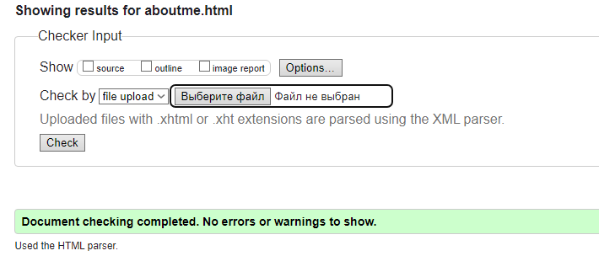 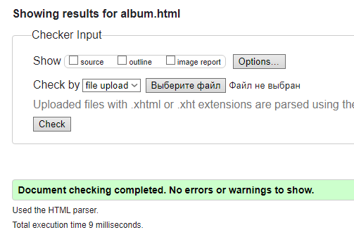 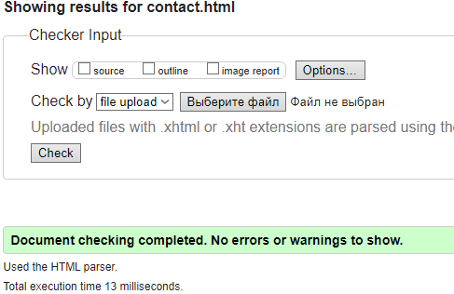 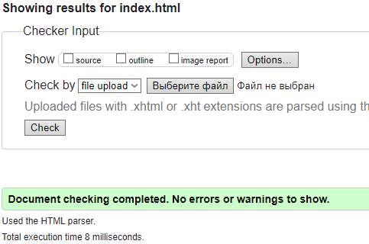 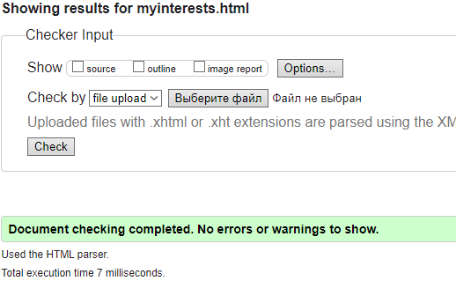 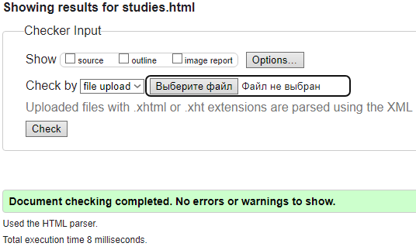 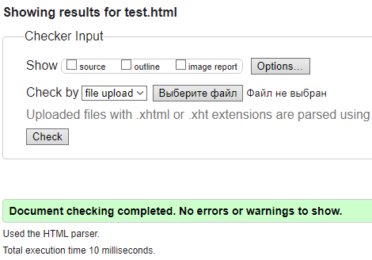

Выводы по лабораторной работе: По ходу лабораторной работы я ознакомилась с базовыми возможностями html и css. По итогу получилось создать свой сайт-визитку локально в соответствии с требованиями.   
**Контрольные вопросы:**1. Что такое HTML?

Язык разметки гипертекста – HyperText Markup Language (HTML) является языком, предназначенным для создания гипертекстовых документов.  
2. Для чего в HTML используются теги?

Большинство документов в сети Интернет имеют стандартные элементы, такие, как заголовки, параграфы, нумерованные и маркированные списки и т.п. Используя специальные теги HTML, возможно обозначать данные элементы, обеспечивая WEB-браузеры минимальной информацией для отображения данных элементов, сохраняя в целом общую структуру и информационную полноту документов.

3. Расскажите о структуре HTML-документов?

<!DOCTYPE HTML>  
<html>  
 <head><title>…</title></head>  
 <body>…</body>  
</html>

4. Для чего в HTML-документах используется элемент META?  
МETA-тег HTML – это элемент разметки html, описывающий свойства документа как такового (метаданные). Основное предназначение META-тегов, это включение информации о документе, которая может содержать сведения об авторе, дате создания документа или авторских правах. Вся информация, находящаяся в МЕТА-теге, полезна для серверов, браузеров и поисковых роботов. Для посетителя веб-страницы информация, которую несут в себе МЕТА-теги, видна не будет.

5. Как в HTML-документах реализуются заголовки частей текста?

<h1></h1> <h2></h2> <h3></h3>…<h6></h6>  
Размер шрифта в браузере равен 2.0em/1.5em / 1.17em/ 1em / 0.83em / 0.67em.

6. Как вставить в HTML-документ преформатированный текст?

<pre>…</pre>

7. В чем преимущества использования каскадных таблиц стилей в HTML?

CSS позволяет работать с оформлением страниц на гораздо более высоком уровне, чем стандартный HTML, избегая излишнего увеличения размера страниц графическими элементами.

8. Где возможно размещение информации о стилях в HTML-документе?

информация о стилях может располагаться либо в отдельном файле, либо в заголовочной части Web-страницы, либо непосредственно внутри тега элемента. Расположение описания стилей в отдельном файле имеет смысл в том случае, если планируется применять эти стили к большему, чем одна, количеству страниц. Для этого нужно: • создать обычный текстовый файл и описать в нем с помощью языка CSS необходимые стили; • разместить этот файл на Web-сервере; • в Web-страницах, которые будут использовать стили из этого файла, нужно будет сделать ссылку на него. Ссылки на таблицы стилей выполняются с помощью тега , располагающегося внутри тега : Первые два атрибута этого тега являются зарезервированными именами, требующимися для того, чтобы сообщить браузеру, что на этой Webстранице будет использоваться CSS. Третий параметр – HREF= «URL» – указывает на файл, который содержит описания стилей. Этот параметр должен содержать либо относительный путь к файлу – в случае, если он находится на том же сервере, что и документ, из которого к нему обращаются – или полный URL («http://...») в случае, если файл стилей находится на другом сервере. Во втором случае размещения информации о стилях, при котором описание стилей располагается внутри Web-страницы, внутри тега

используется тег . Атрибут type="text/css" является обязательным и служит для указания браузеру использовать CSS. И третий вариант, когда описание стиля располагается непосредственно внутри тега элемента, для которого используется. Это делается с помощью атрибута STYLE, который может применяться с большинством стандартных тегов HTML. Этот метод нежелателен, и понятно почему: он приводит к потере одного из основных преимуществ CSS – возможности отделения информации от описания оформления информации. Впрочем, если необходимо описать лишь один элемент, этот вариант расположения описания стилей также вполне применим.

9. Что такое URL? Расскажите о формате URL?

URL (Uniform Resource Locator) — унифицированный адрес ресурса.  
URL имеет следующий формат: метод доступа://имя сервера:порт/путь  
Метод доступа, или протокол, осуществляет обмен данными между рабочими станциями в разных сетях. Наиболее распространенные протоколы передачи данных:   
file обеспечивает чтение файла с локального диска: file:/gallery/pictures/summer.html http предоставляет доступ к веб-странице по протоколу HTTP: http://site.ru/   
https — специальная реализация протокола HTTP, использующая шифрование (как правило, SSL или TLS) https://site.ru/   
ftp осуществляет запрос к FTP-серверу на получение файла: ftp://pgu/directory/library   
mailto запускает сеанс почтовой связи с указанным адресатом и хостом: mailto: nika@gmail.com   
Имя сервера описывает полное имя машины в сети, например, site.ru. Если имя сервера не указано, то ссылка считается локальной, т.е. она относится к той же машине, на которой находится HTML-документ, содержащий ссылку.   
Номер порта ТСР, на котором функционирует веб-сервер. Представляет собой число, которое необходимо указывать, если метод требует номер порта (отдельные сервера могут иметь свой отличительный номер порта). Если порт не указан, по умолчанию используется порт 80. Стандартными портами являются: 21 — FTP 23 — Telnet 70 — Gopher 80 — HTTP   
Путь содержит имя папки, в которой находится файл.

10. Как задаются ссылки в HTML-документе?

HTML-ссылки создаются с помощью элементов <a>, <area> и <link>. Ссылки представляют собой связь между двумя ресурсами, одним из которых является текущий документ. Ссылки можно поделить на две категории: ссылки на внешние ресурсы — создаются с помощью тега <link> и используются для расширения возможностей текущего документа при обработке браузером;  
гиперссылки — ссылки на другие ресурсы, которые пользователь может посетить или загрузить.  
Гиперссылки создаются с помощью парного тега <a></a>. Ссылка состоит из двух частей — указателя и адресной части. Указатель ссылки представляет собой фрагмент текста или изображение, видимые для пользователя.   
Адресная часть ссылки пользователю не видна, она представляет собой адрес ресурса, к которому необходимо перейти. Обязательным параметром тега <a> является атрибут href, который задает URL-адрес веб-страницы.   
<a href =<http://site.ru>>указатель ссылки</a>  
Ссылка состоит из двух частей — указателя и адресной части. Указатель ссылки представляет собой фрагмент текста или изображение, видимые для пользователя. Адресная часть ссылки пользователю не видна, она представляет собой адрес ресурса, к которому необходимо перейти.

11. Приведите пример организации списков в HTML?

HTML-списки используются для группировки связанных между собой фрагментов информации. Существует три вида списков: маркированный список — <ul>

— каждый элемент списка <li> отмечается маркером, нумерованный список — <ol>

— каждый элемент списка <li> отмечается цифрой, список определений — <dl> — состоит из пар термин <dt> — <dd> определение.   
Каждый список представляет собой контейнер, внутри которого располагаются элементы списка или пары термин-определение.   
Элементы списка ведут себя как блочные элементы, располагаясь друг под другом и занимая всю ширину блока-контейнера.   
Каждый элемент списка имеет дополнительный блок, расположенный сбоку, который не участвует в компоновке.   
Маркированный список представляет собой неупорядоченный список (от англ. Unordered List). Создаётся с помощью парного тега <ul></ul>.   
В качестве маркера элемента списка выступает метка, например, закрашенный кружок.   
Каждый элемент списка создаётся с помощью парного тега <li></li> (от англ. List Item)  
Нумерованный список создаётся с помощью парного тега <ol></ol>.   
Каждый пункт списка также создаётся с помощью элемента <li>.   
Браузер нумерует элементы по порядку автоматически и если удалить один или несколько элементов такого списка, то остальные номера будут автоматически пересчитаны.   
Для тега <li> доступен атрибут value, который позволяет изменить номер по умолчанию для выбранного элемента списка.   
Например, если для первого пункта списка задать <li value=”10”>, то остальная нумерация будет пересчитана относительно нового значения.   
Для тега <ol> доступны следующие атрибуты:   
reversed задает отображение списка в обратном порядке (например, 9, 8, 7…).   
start задает начальное значение, от которого пойдет отсчет нумерации, например, конструкция <ol start=”10”> первому пункту присвоит порядковый номер «10». Также можно одновременно задавать тип нумерации, например, <ol type=”I” start=”10”>.   
Атрибут type задает вид маркера для использования в списке (в виде букв или цифр). Принимаемые значения:   
1 — значение по умолчанию, десятичная нумерация. A — нумерация списка в алфавитном порядке, заглавные буквы (A, B, C, D). a — нумерация списка в алфавитном порядке, строчные буквы (a, b, c, d). I — нумерация римскими заглавными цифрами (I, II, III, IV). i — нумерация римскими строчными цифрами (i, ii, iii, iv).   
Списки определений создаются с помощью тега <dl></dl>. Для добавления термина применяется тег <dt></dt>, а для вставки определения — тег <dd></dd>.  
Вложенные списки   
● Теги <ol> и <ul> можно вкладывать друг в друга и создавать многоуровневые списки. Количество уровней в списках не ограничено.   
● Сначала нужно создать список первого уровня, а затем между тегами <li> и </li>

этого списка добавить ещё один список. При этом необходимо аккуратно закрывать все теги.

12. Как вставить графический элемент в HTML-документ?

Внедрение графических образов в документ позволяет пользователю видеть изображения непосредственно в контексте других элементов документа. Это наиболее часто используемая техника при проектировании документов, называемая иногда "inline image".   
Для внедрения изображения в HTML-документ используется тег <IMG>. Синтаксис тега: <IMG SRC=”URL” ALT=”text” HEIGHT=n1 WIDTH=n2 ALIGN=top|middle|bottom|texttop|SMAP>  
SRC – обязательный параметр, имеющий такой же синтаксис, как и стандартный URL. Данный URL указывает браузеру, где находится рисунок. Рисунок должен храниться в графическом формате, поддерживаемом браузером (например, GIF или JPG).   
ALT="text" – данный необязательный атрибут задает текст, который будет отображен браузером, не поддерживающим отображение графики или с отключенным отображением изображений. Обычно это короткое описание изображения, которое пользователь сможет увидеть на экране в виде всплывающей подсказки.   
HEIGTH=n1 – данный необязательный атрибут используется для указания высоты рисунка в пикселях. Если данный атрибут не указан, то используется оригинальная высота рисунка. Этот параметр позволяет сжимать или растягивать изображения по вертикали, что позволяет более четко определять внешний вид документа. Однако некоторые браузеры не поддерживают данный атрибут.   
WIDTH=n2 – атрибут также необязателен, как и предыдущий. Позволяет задать абсолютную ширину рисунка в пикселях. Также следует учесть, что применение атрибутов указания ширины и высоты изображения может формировать дополнительную (и значительную) нагрузку на процессор устройства.   
Большинство браузеров позволяет включать в документ фоновый рисунок, на фоне которого будет отображаться весь документ. Описание фонового рисунка включается в тег BODY и выглядит следующим образом:   
<BODY BACKGROUND=”picture.gif”>

В настоящее время фоновые рисунки задаются в основном с использованием каскадных таблиц стилей

13. Какие атрибуты используются в тегах таблиц HTML?

BORDER – данный атрибут используется в теге TABLE. Если данный атрибут присутствует, граница таблицы прорисовывается для всех ячеек и для таблицы вцелом. BORDER может принимать числовое значение, определяющее ширину границы, например BORDER=3.   
NOWRAP – данный атрибут говорит о том, что данные в ячейке не могут логически разбиваться на несколько строк и должны быть представлены одной строкой. COLSPAN – указывает, какое количество ячеек будет объединено по горизонтали для указанной ячейки. По умолчанию – 1.   
ROWSPAN – указывает, какое количество ячеек будет объединено по вертикали для указанной ячейки. По умолчанию – 1.   
COLSPEC – данный параметр позволяет задавать фиксированную ширину колонок либо в символах, либо в процентах, например COLSPEC="20%".   
СЕLLРАDDING – данный атрибут определяет ширину пустого пространства между содержимым ячейки и ее границами, то есть задает поля внутри ячейки. СЕLLSPACING – определяет ширину промежутков между ячейками в пикселях. Если этот атрибут не указан, по умолчанию задается величина, равная двум пикселям.

14. В чем состоят основные отличия HTML и XHTML?

Главное отличие XHTML от HTML заключается в обработке документа. Документы XHTML обрабатываются своим модулем (парсером) аналогично документам XML. В процессе этой обработки ошибки, допущенные разработчиками, не исправляются.

15. Что понимают под HTML вёрсткой?   
Верстка — это описание визуальной части сайта с помощью гипертекстового документа на основе HTML-разметки. Проще говоря, соединение и расположение на странице документа разных элементов веб-сайта: текстовых блоков, изображений, таблиц, видео и т.д.

16. Что такое валидация HTML?

Валидацией называется комплекс мер по пресечению ввода неправильной информации в форме. Валидация на стороне клиента позволяет быстро проверить данные, вводимые пользователем, на корректность без отправки формы на сервер. ● Таким образом экономится время пользователя и снижается нагрузка на сервер. ● С позиции юзабилити тоже имеются плюсы — пользователь сразу получает сообщение о том, какую информацию он указал неверно и может исправить свою ошибку

17. Для чего используются формы в языке НТМL?

Для введения данных пользователем и обработки этих данных.

18. Какие атрибуты имеет тег Начало формы

и для чего они используются?

action- единственный обязательный атрибут. В качестве его значения указывается URL-адрес запрашиваемого скрипта, которая будет обрабатывать данные, содержащиеся в форме. Допустимо использовать запись mailto:URL, благодаря которой форма будет послана по электронной почте. Если атрибут ACTION все-таки не указан, то содержимое формы будет отправлено на URL-адрес, с которого загружалась данная веб-страница;   
method - определяет метод HTTP, используемый для пересылки данных формы от браузера к серверу. Атрибут METHOD может принимать два значения: GET и POST;  
enctype - необязательный атрибут. Указывает тип содержимого формы, используемый для определения формата кодирования при ее пересылке. В HTML определены два возможных значения для атрибутов ENCTYPE:   
- APPLICATION/X-WWW-FORM-URLENCODED (используется по умолчанию);   
- MULTIPART/FORM-DATA.

19. В чем отличие методов отправки формы GET и POST?

GET — метод для чтения данных с сайта. Например, для доступа к указанной странице. Он говорит серверу, что клиент хочет прочитать указанный документ. На практике этот метод используется чаще всего, например, в интернет-магазинах на странице каталога. Фильтры, которые выбирает пользователь, передаются через метод GET.   
POST — метод для отправки данных на сайт. Чаще всего с помощью метода POST передаются формы.  
20. Как реализовать элемент ввода многострочного текста в форме?

<textarea name= «имя» [cols=ширина_в_символах][rows=высота_в_символах]wrap=тип_переноса>текст по умолчанию</textarea>

21. Как реализовать элемент ввода типа переключатель в форме?

<input type=checkbox name=имя value=значение>  
<input type=radio name=имя value=значение>

22. Для чего используется тег  
Для того, чтобы браузер понимал, как должна выглядеть веб-страница